Tipps zur Reinigung – so kommt der Blickfang im Garten durch die kalte Jahreszeit

Jetzt Gartenteich winterfest machen

Winnenden, im September 2018 – Ein Teich im Garten ist ein schöner Blickfang, allerdings muss er auch regelmäßig gepflegt und gesäubert werden. Denn nur so bietet er Pflanzen und Tieren einen gesunden Lebensraum. Zweimal im Jahr sollte der Gartenteich deshalb gründlich gereinigt werden, im Frühjahr und noch einmal in den letzten Herbsttagen. Dann spielt auch die Vorbereitung auf den Winter eine wichtige Rolle.
Pressekontakt
Sabrina Fackler
Pressereferentin
Alfred Kärcher SE & Co. KG
Alfred-Kärcher-Str. 28-40
71364 Winnenden
T +49 71 95 14-3873
F +49 71 95 14-2193
Sabrina.fackler@de.kaercher.com

Kay-Uwe Müller
Pressebüro Tschorn & Partner
Postfach 10 11 52
69451 Weinheim
T+49 62 01 5-7878
mueller@pressebuero-tschorn.de

Herabgefallene Blätter, abgestorbene Pflanzenreste oder tote Insekten bilden auf dem Teichgrund eine organische Masse, deren Zersetzung viel Sauerstoff bindet. Unter einer geschlossenen Eisdecke und bei zu geringer Wasserumwälzung fehlt dieser dann größeren Tieren wie Fischen und Fröschen. Deshalb ist es wichtig, den Teich vor dem Winter gründlich zu reinigen, Schlamm zu entfernen und für ein gesundes Ökosystem zu sorgen.

Teich einfach abpumpen

Bevor mit der Reinigung begonnen wird, müssen die Pflanzen vorübergehend umgesiedelt und das Wasser abgelassen werden. Am schnellsten geht das mit einer Tauchpumpe. Sie wird am tiefsten Punkt des Teiches positioniert, dort, wo sich der meiste Schmutz ansammelt. Ist der Teich leer, wird zunächst der lose Schlamm aufgenommen. Folie, Kies und größere Steine können anschließend mit Hilfe eines Hochdruckreinigers von festsitzenden Verschmutzungen befreit werden. Dabei wird mit einem flachen Strahl gearbeitet, um die Teichfolie nicht zu beschädigen. Danach wird die saubere Folie auf Risse und undichte Stellen untersucht und bei Bedarf ausgebessert. Ist alles in Ordnung, kommen die Pflanzen wieder an ihren Platz und das Teichbecken wird mit frischem Wasser aufgefüllt.

Empfindliche Pflanzen frostgeschützt überwintern

Frostempfindliche Pflanzen wie Wasserhyazinthen oder Lotusblumen sollten allerdings nicht zurück in den Teich, sondern vor Kälte geschützt, in einem Eimer mit Wasser im Haus oder Schuppen überwintern. Sie werden erst im nächsten Frühjahr wieder eingesetzt.

Sind Fische im Teich, gilt es, das vollständige Zufrieren zu verhindern. Denn Faulgase, die sich auf dem Grund entwickeln, müssen entweichen können. So wird eine Vergiftung der Fische verhindert und gleichzeitig dafür gesorgt, dass ausreichend Sauerstoff im Wasser vorhanden ist. Um den Gasaustausch auch bei Frost und Eis zu erhalten, gibt es verschiedene Möglichkeiten – vom Dekorieren des Teiches mit langstieligen Pflanzen bis hin zu Eisfreihaltern aus Styropor.

Technik winterfest machen

Auch Wasserpumpen sollten nicht im Teich überwintern, denn die Pumpentechnik kann durch Frost komplett zerstört werden. Das gilt übrigens auch für den Hochdruckreiniger. Wird er nach der Teichreinigung nicht mehr benötigt, lässt man das Restwasser ab. Dazu wird der Hochdruckschlauch entfernt und die Wasserzufuhr unterbrochen. Dann wird das Gerät kurz – etwa eine halbe Minute – noch einmal in Betrieb genommen. So vorbereitet, übersteht es den Winter sicher und kann an einem frostsicheren Ort bis zum Frühjahrsputz abgestellt werden.

Produkt-Tipp

Die Schmutzwasser-Tauchpumpe SP 7 Dirt Inox von Kärcher eignet sich sehr gut zur Entwässerung von großen Gartenteichen. Stark verschmutztes Wasser mit bis zu 30 mm großen Schmutzpartikeln pumpt sie mit bis zu 15.500 l/h zuverlässig ab – bis zu einer Restwasserhöhe von 35 mm. Bei noch stärker verschmutztem Wasser schützt ein herunterziehbarer Edelstahlvorfilter vor Verstopfungen. Mit dem Quick Connect-Anschlussstutzen können 1"-, 1 1/4"- und 1 1/2"-Schläuche schnell und unkompliziert angeschlossen werden. Ein Edelstahlgehäuse und die robuste Gleitringdichtung sorgen für eine hohe Lebensdauer.
Unverbindliche Preisempfehlung: 189,99 EUR.

Eine Word-Datei und druckfähige Bilder zu dieser Presseinformation liegen für Sie in unserem Newsroom https://www.kaercher.com/presse zum Download bereit.

input.doc

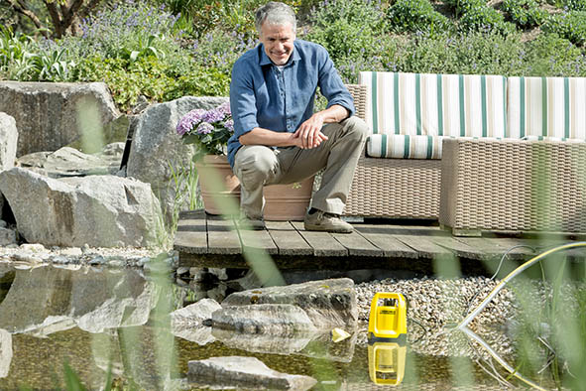
Bei der Reinigung des Gartenteiches im Herbst spielt die Vorbereitung auf den Winter eine wichtige Rolle

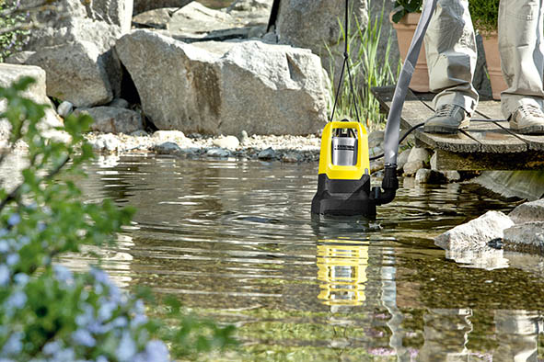
Vor der Grundreinigung des Teiches muss das Wasser abgelassen werden. Am schnellsten geht das mit einer Tauchpumpe.

